The Impact of Coverage on Bug Density in a Large Industrial Software Project
Thomas Bach∗, Artur Andrzejak∗, Ralf Pannemans†, and David Lo
（2017年11月 Conference: Conference: 11th Int. Symp. on Empirical Software Engineering and Measurement (ESEM 2017), industrial track, At Toronto, Canada）

(背景)
Software testing is a crucial and widely deployed tool for ensuring software quality.
One of the most widely-used measures for adequacy of testing is statement coverage. Its direct use is to identify uncovered parts of code which potentially contain further bugs, not caught by existing test code.
＜柏先輩のスライドより＞
・ソフトウェアテストは品質保証に欠かせないツールである
テストの質は，カバレッジ率で測られることが多い
しかしながら、カバレッジの効果は疑問視されている ⇒カバレッジ率と不具合発見の関係を明らかにする
・カバレッジ率と不具合出現率に相関がない・・・カバレッジは効果がない
カバレッジ率と不具合出現率に相関がある・・・カバレッジは効果がある
（現状と問題）

（研究の目的）
対象となるコードが、発見されたコード （適切なスケーリングと仮定）よりも、将来のバグの数が少ないかどうかを調査する。
（リサーチクエスチョン）

（ツールと手段）
Binary Testedness Approach
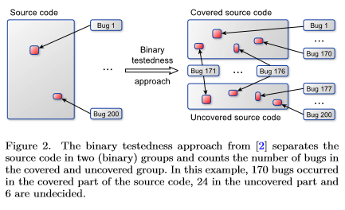

Testing Environment of SAP HANA
（SAP performs a range of quality assurance processes to ensure the required quality of SAP HANA. This includes extensive testing with over 100000 programmatically executed software tests [7]. The tests within the coverage proﬁle have a cumulative runtime of over 250hours. These tests check various aspects from functionality up to software performance and regressions.）
（The covered part of the source code contains all lines which were executed by at least one test, whereas the uncovered part contains lines which were not executed by any test. The uncovered part could be tested by manual tests or other test types without measured coverage, which is unknown at this level of analysis.
ソースコードのカバーされた部分には、少なくとも1つのテストで実行されたすべての行が含まれているが、発覚した部分にはテストで実行されなかった行が含まれている。発見された部分は、このレベルの分析では不明である測定カバレッジなしで手動テストまたは他のテストタイプによってテストすることができる。）
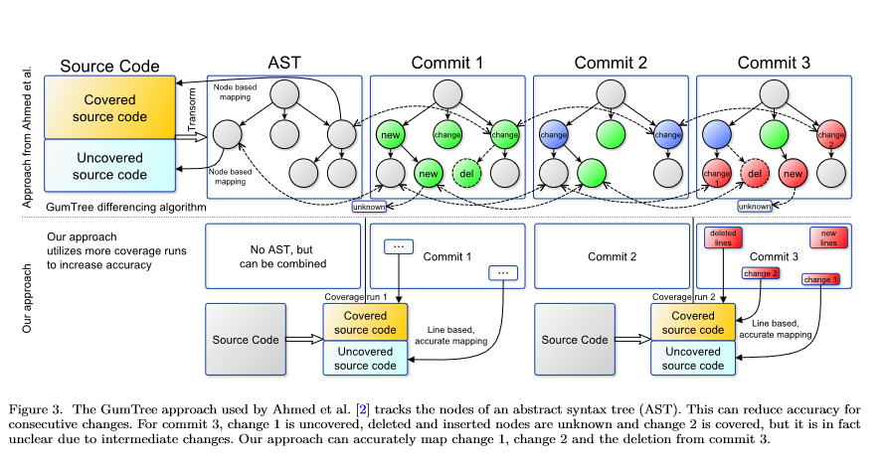
概念を視覚化し、変更されたソースコードとカバレッジデータの間の精度の向上の例
（ケーススタディ）
For each bug, we must decide whether the corresponding bug-ﬁxing commit changes occur in covered parts of the source code or in uncovered parts of the source code. The decision for a git commit follows the decision graph shown in Figure 4, which we explain in the following paragraphs. The source code of SAP HANA is maintained in a git version control system [10]. Each git commit corresponds to incremental code changes as actually performed by the developers (i.e., we are not considering the delta to some ﬁxed baseline)
（各バグについて、ソースコードのカバーされた部分またはソースコードの覆い部分で、対応するバグﬁxing コミットの変更が発生するかどうかを判断する必要があります。git コミットの決定は、図4に示す決定グラフに従い、次の段落で説明します。SAP HANA のソースコードは git バージョン管理システム [10] に保持されます。各 git コミットは、開発者によって実際に実行される増分コード変更に対応しています (つまり、ﬁxed ベースラインへのデルタを考慮していません).
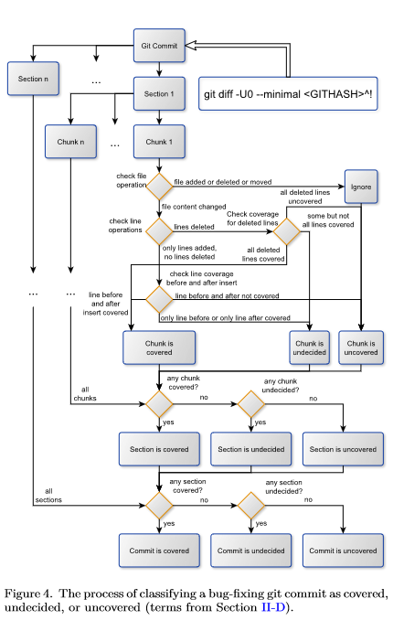
（リサーチクエスチョンに対する解答）

（本研究によって得られる展望）
カバレッジが有効であることが判明した：テストにおけるカバレッジの重要性がエンピリカルに証明された

（この研究でカバーされていない部分は何か）
・カバレッジの種類が何なのかは明記されていなかったような気がする：命令網羅（statement coverage）のみ明記されていた・・・C１（分岐網羅）・C２（条件網羅）・C３（複合条件網羅）については研究が進んでいない
（柏先輩曰く結構熱い分野になっている）

カバレッジの種類によってはこの研究の結果にも影響が出る（答えが変わる可能性がある）のではないか？

※ただしこれは理論的話であり、自身は工学的な視点で研究をするので、とりあえずは後回しにすべきかと

・

